Fåfnebladet februari 2019

FÖRRÅD i 7B: två förråd finns att hyra 2,3 m² - 55 kr/mån. 2,8 m² - 70 kr/mån.

TERMOSTATBYTE: arbetet har påbörjats och mer information om tidpunkt kommer.

CYKLAR: de utrensade cyklarna försvinner från cykelkällarna
under 1:a kvartalet.

JULGRANAR: var och en får ombesörja bortforsling av sin gran.
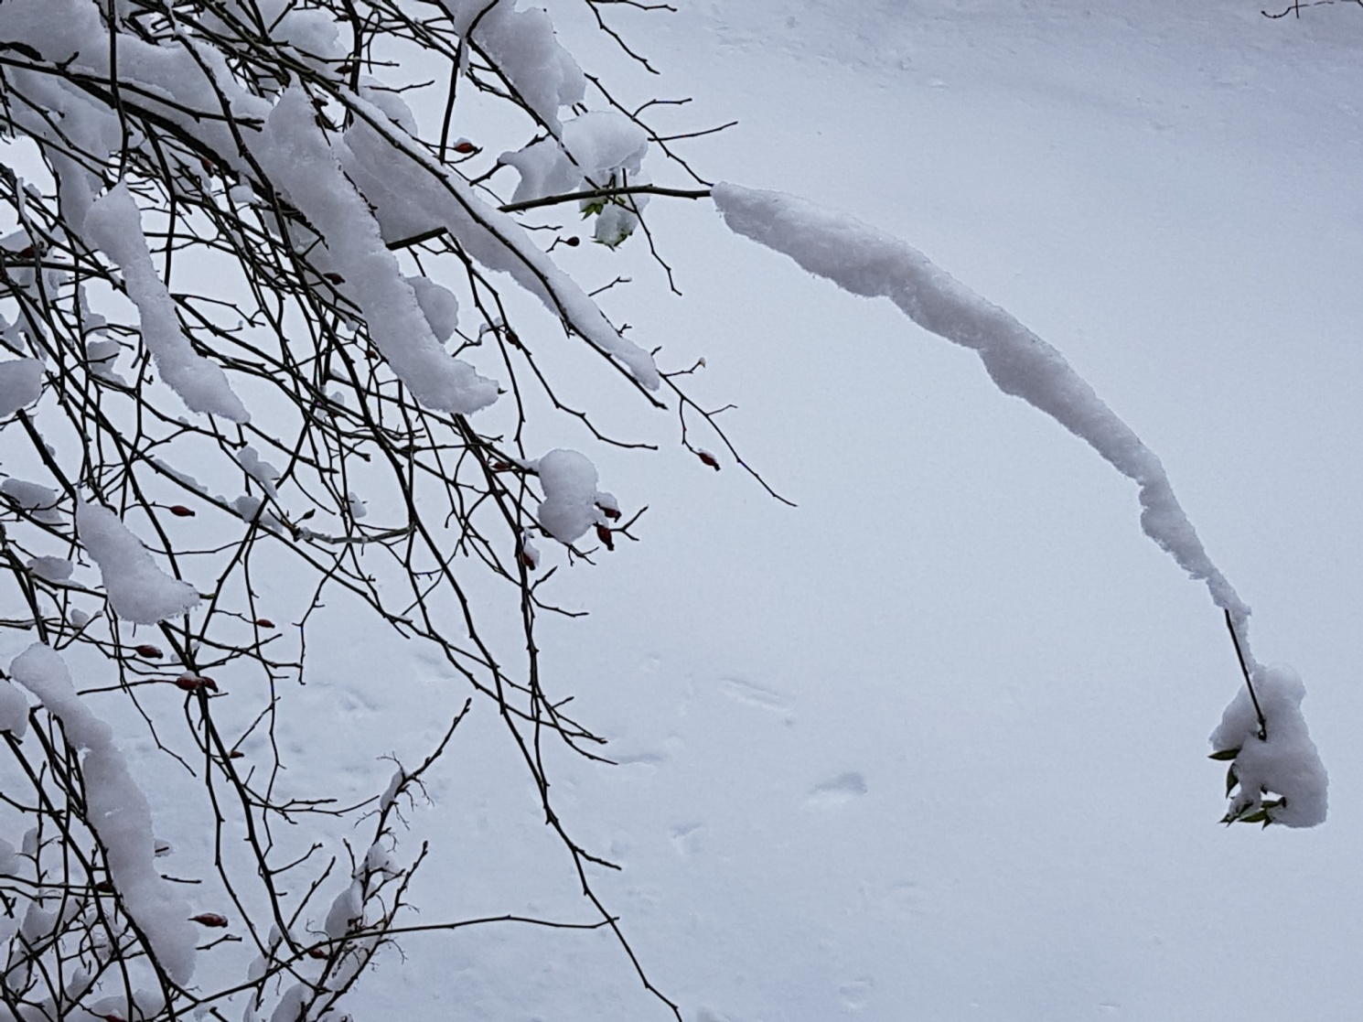

Hälsningar, styrelsen.

